Fluxo de caso de uso

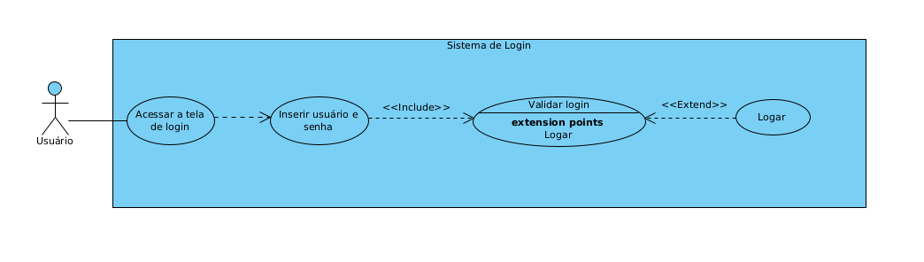
Diagrama de sequência do login
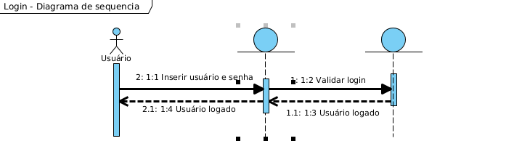
Diagrama de Atividades

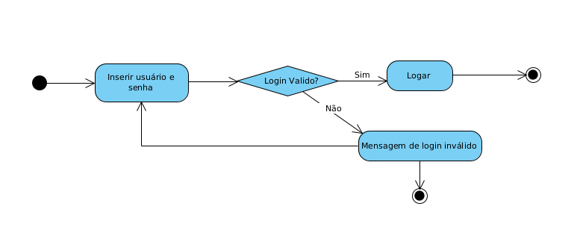
Diagrama de estado

